高值医用耗材集中采购价格确认操作说明
相关企业凭本单位用户名、密码登录山东省医用耗材集中采购平台（以下简称平台），进入“耗材挂网系统”→“产品报价管理”→“产品价格确认”。
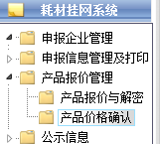
下面列表中显示本企业参与本次集中采购的相关产品，根据“建议价”栏目下所示价格确定是否接受。
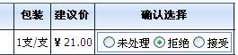
如果接受则在“确认选择”栏中点击选择“接受”选项，否则选择“拒绝”，选择完毕后点击“保存当前选择”，全部产品确认无误后点击“提交确认信息”。注意：提交后不能再更改。
